- Prompt
我需要你帮我完成计算机视觉作业A8，生成文件名为 A8.py 的完整可运行Streamlit网页应用，严格遵循以下规则：

【固定规则】
1. 主文件名为A8.py，独立可运行，和其他作业文件不冲突
2. 代码内置图片：读取同文件夹下的pic.jpg，无需手动上传
3. 所有带横纵坐标的图表，坐标轴标注必须为英文，其余界面文字全部使用中文
4. 技术栈：Python + Streamlit + torch + torchvision + diffusers + Matplotlib
5. 界面为中文交互，支持参数调整、步骤可视化，可本地运行也可部署到Streamlit Cloud
6. 核心算法单独封装为函数，添加清晰中文注释

【A8作业具体功能实现】
1. 自编码器与VAE重构对比
- 在MNIST/Fashion-MNIST上训练普通Autoencoder与简化VAE
- 界面展示输入图像、Autoencoder重构结果、VAE重构结果
- 绘制重构误差热力图、训练loss曲线，坐标轴标注为英文

2. VAE潜空间可视化与交互
- 展示VAE二维潜空间散点图，按类别着色
- 支持用户点击潜空间位置生成对应图像，选择样本进行潜空间插值
- 可视化插值序列图像，坐标轴标注为英文

3. GAN/扩散模型实验
- 使用轻量DCGAN在MNIST/Fashion-MNIST上生成样本，展示生成样本网格
- 使用diffusers加载轻量文生图模型，支持调整prompt、negative prompt、采样步数、seed和guidance scale
- 展示不同参数下的生成结果对比，坐标轴标注为英文

4. 交互界面要求
- 采用中文界面，用标签页组织不同模块
- 支持调整模型参数、输入文本提示、实时预览生成结果
- 界面清晰，无报错，自动加载内置pic.jpg作为辅助展示图

请直接输出完整可运行的A8.py代码，同时生成配套的requirements.txt文件。
- 截图
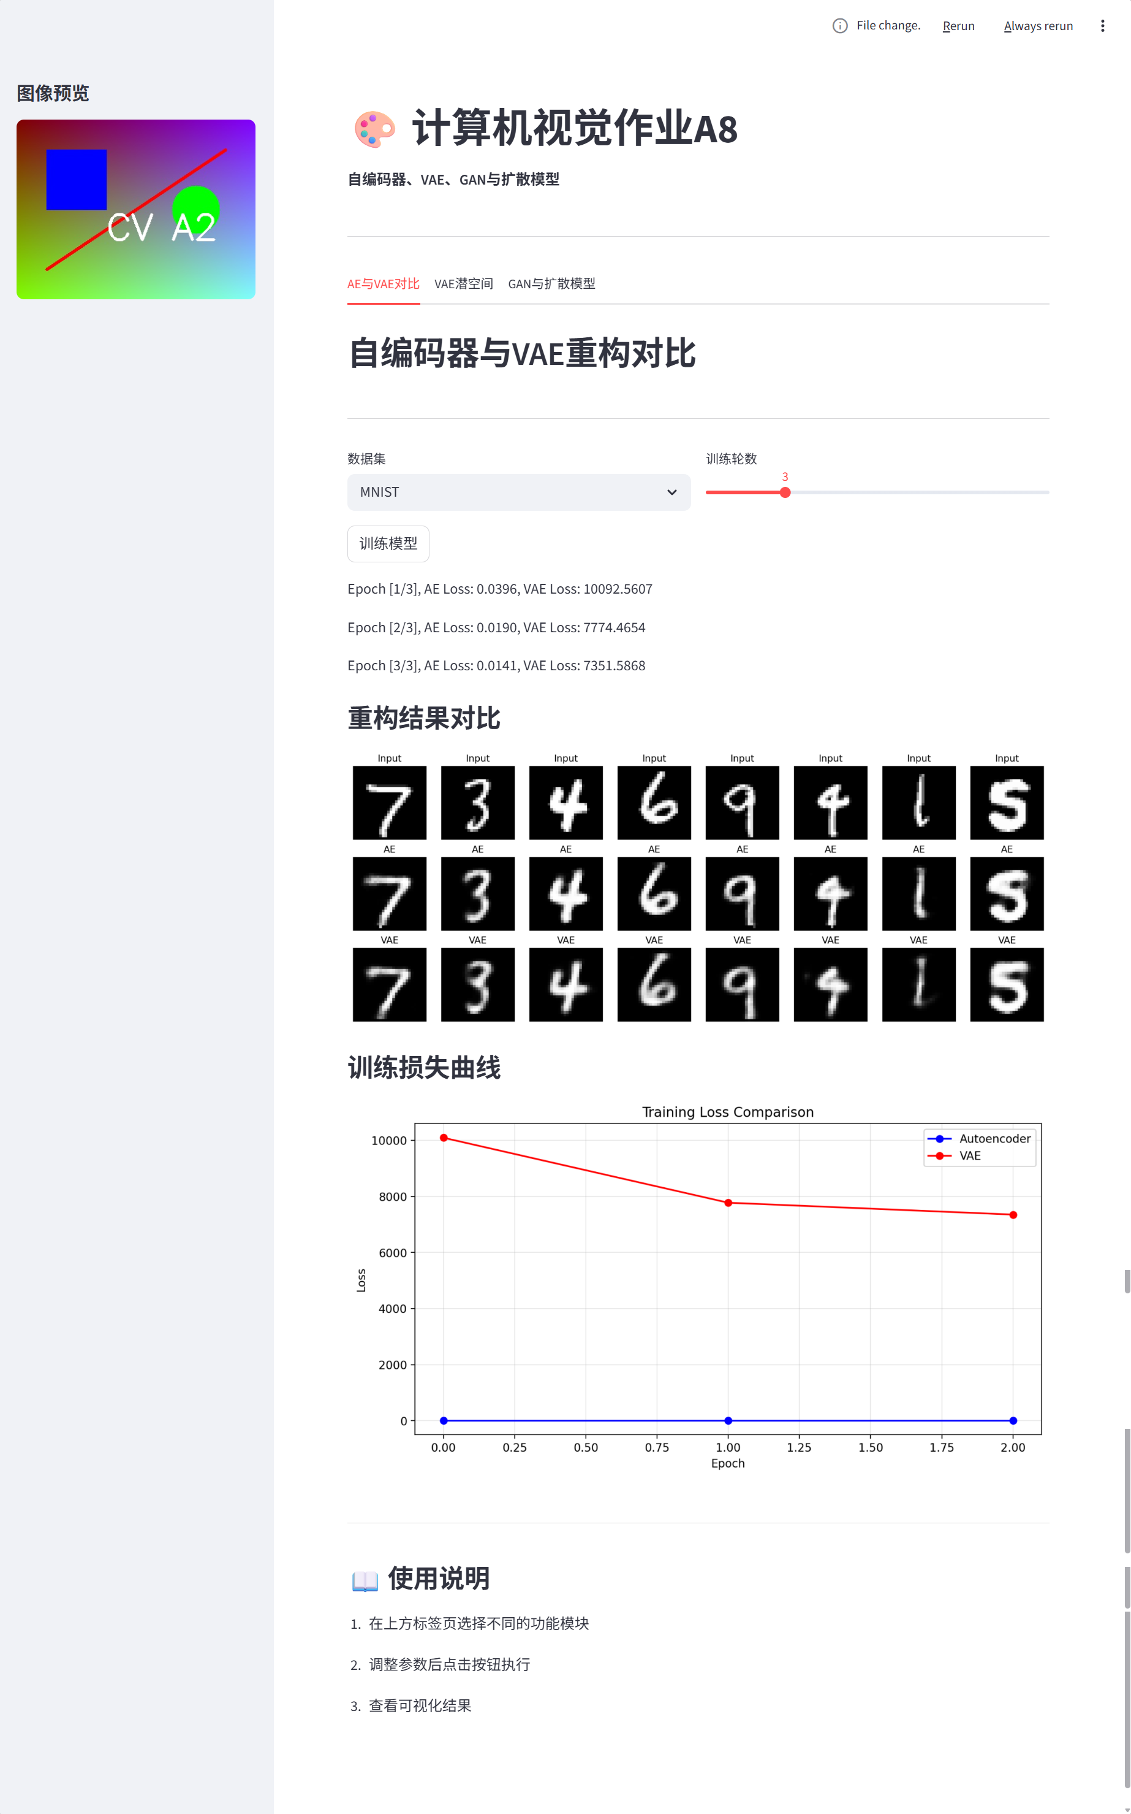
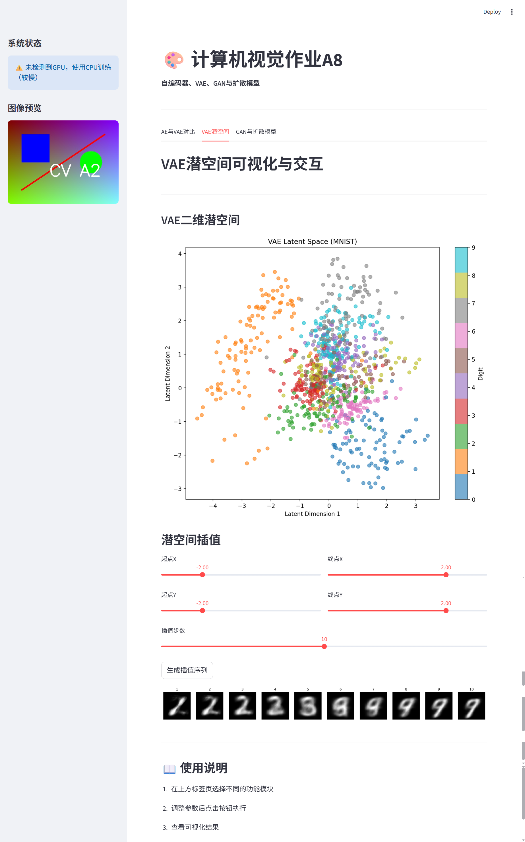
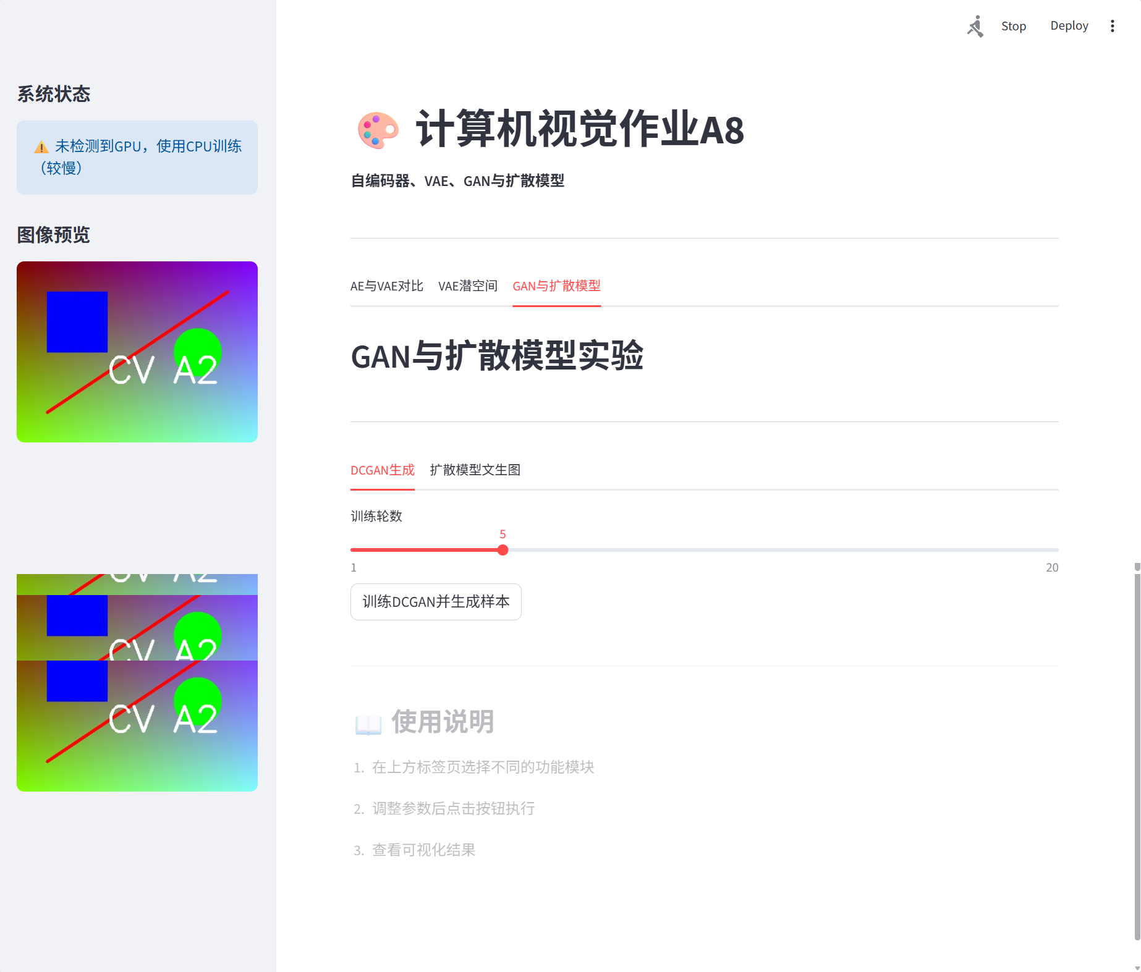
三、小结
本次 A8 作业以生成式视觉模型为核心，基于 Streamlit 构建交互式网页应用，调用内置 pic.jpg 完成自编码器、VAE 变分自编码器的图像重构实验，实现了 VAE 潜空间可视化与样本插值效果，同时搭建 GAN 与扩散模型图像生成功能，可通过调节参数生成不同风格图像；作业严格遵循坐标类图表英文标注、其余界面中文展示的规范，完整呈现了自编码模型特征压缩重构、潜空间分布以及生成模型采样创作的核心原理，对比了不同生成模型的输出效果差异，既加深了对生成式深度学习网络架构与训练机制的理解，也进一步熟练了模型封装、网页交互开发以及部署至 GitHub 和 Streamlit 云端的完整操作流程。

